INITIATIVE ESPOIRS
Immeuble UCAR II, Rez de chaussée
B.P: 2046
Tel: 22252187
E- mail: initiativespoirs@gmail.com

Projet : « Sensibilisation de la jeunesse sur l’impact des événements traumatiques à la vie psychique de l’individu, des signes cliniques à soupçonner ainsi que des attitudes à adopter face à l’apparition de ces signes » : Cas du Lycée Municipal de MUSAGA

Rapport des activités du Projet

Elaboré par IRATUBONA Clarisse : Psychologue Clinicien

Bujumbura, Mai 2016

Table des matières

Table des matières 2
Introduction 4
1.But du projet 6
2. Objectif principal : 6
3. Objectifs spécifiques : 6
4. Résultats attendus : 6
I. Formation des psychologues désignés pour l’exécution du projet 7
II. L’activité de sensibilisation proprement dite. 9
III. Tableau des bénéficiaires selon le genre et les classes respectives 13
IV. Suggestions et Recommandations 14
Conclusion 15
Annexes 18

Introduction

Notre pays a connu pas mal d’événements qui ont eu des conséquences dramatiques sur la vie des habitants. Sans être exhaustifs, nous pensons aux guerres répétitives et aux catastrophes naturelles comme les inondations qui emportent des vies humaines et qui détruisent des biens. A titre d’exemple, parmi ces événements traumatisants, nous pouvons citer l’incendie du marché central de Bujumbura. Ces événements ont eu conséquences fâcheuses : la pauvreté, la délinquance, la dégradation des mœurs, la prolifération des sectes, sans oublier le chômage des jeunes diplômés.
Suite aux événements tragiques qu’a connus notre pays, beaucoup des gens ont fui leur ménage et leurs biens ont été pillés et détruits. En outre, ces événements ont engendré beaucoup de veufs et des orphelins. Parmi ces derniers, nombreux sont ceux qui ont abandonné l’école à cause du manque de moyens financiers, d’autres par manque d’encadrement. Le chômage, la délinquance juvénile prennent une allure inquiétante, ce qui engendre des comportements antisociaux en l’occurrence le vol, la déviance sexuelle, les rapports sexuels non protégés occasionnant ainsi les grossesses précoces et non désirées, les infections sexuellement transmissibles, une consommation excessive de l’alcool, l’addiction à la drogue et à d’autres substances psychoactives. Tous ces faits que l’on vient de citer affectent la vie entière de la société, en témoigne le nombre grandissant des malades mentaux au Centre Neuropsychiatrique de Kamenge (CNPK). Malheureusement, cette réalité reste inconnue pour la majorité des burundais.
Depuis le début des manifestations d’Avril 2015 et leur répression au Burundi, on a fait les constats suivants :
- Plusieurs ménages ont dû quitter le pays. Beaucoup ont préféré abandonner leurs emplois, leurs familles, leurs études, leurs amis, leurs biens, leur beau pays pour leur sécurité.
- Beaucoup de gens meurent quotidiennement, ceux qui ne sont pas morts sont battus sévèrement, les filles et les jeunes mères violées.
- Très souvent, on voit des cadavres des personnes sauvagement tuées. Parmi ces cadavres, il y en a qui sont enterrés dans les fausses communes et ainsi privés du droit sacré à une sépulture digne. Beaucoup de familles attendent en vain le retour des leurs disparus.
- La vie chère et le chômage occasionnés par la fermeture des entreprises, organisations et/ou autres services générateurs de revenus.
Tous ces constats constituent un objet de préoccupation constante pour beaucoup d’individus. Les scènes horribles de la mort affectent à n’en point douter la santé psychique des sujets qui les voient en général et les sujets jeunes en particulier. Culturellement, si on ne participe pas aux cérémonies funéraires d’un être disparu et faire le deuil, il faut savoir tôt ou tard que l’esprit humain est indicatif ; vivre dans l’angoisse et l’incertitude constitue une situation pouvant entrainer un déséquilibre mental. A cela, il faut ajouter le fait qu’il peut surgir dans les familles des cas de maladies ou autres phénomènes difficiles à expliquer. A titre illustratif, notons l’effet des gaz lacrymogènes lancés dans des milieux hébergeant des femmes enceintes sur les embryons humains. Les bruits, l’ocytocine secrétée sous l’effet de l’angoisse, la peur, la panique et le stress, sont fatals pour l’embryon. Il résulte de cela un nombre important d’enfants présentant de handicaps mentaux et physiques (des retards mentaux : débiles, trisomiques etc.) et des enfants qui se droguent à leurs bas- âges.
Le nombre croissant des malades mentaux occasionne d’énormes dépenses pour le pays en général et pour les ménages en particulier. Non seulement les troubles mentaux entrainent des exclusions sociales, ils augmentent aussi des dépenses économiques des ménages, sans oublier des pertes de vies humaines. Ainsi, si rien n’est fait dans l’immédiat en guise de prévention, des conséquences psychologiques qui pourraient survenir seront nombreuses. Parmi ces conséquences, figurent l’état de stress post-traumatique, la dépression, la toxicomanie, les troubles du comportement et de la personnalité pour ne citer que les plus couramment observés dans une situation comme celle du Burundi.
Un rapport très récent de l’Unicef montre que 4159 enfants des quartiers les plus touchés par les manifestations depuis avril 2015 souffrent du PTSD.
Face à cette situation, l’Initiative Espoirs voudrait apporter sa contribution à cette prévention par le présent projet de sensibilisation de la jeunesse sur l’impact des événements traumatiques à la vie psychique de l’individu, des signes cliniques à soupçonner ainsi que des attitudes à adopter face à l’apparition de ces signes.

1. But du projet :
Le but de ce projet est de constituer une masse critique des jeunes scolarisés en Mairie de Bujumbura sensibles aux questions de santé mentale et dont les capacités sont renforcées pour en faire des relais efficaces au sein de leurs familles et de leurs communautés.

2. Objectif principal :
Promouvoir la santé mentale dans le milieu scolaire en Mairie de Bujumbura par le renforcement des capacités dans le domaine de la prévention des maladies mentales.

3. Objectifs spécifiques :
- Sensibiliser 1.000 jeunes de l’enseignement secondaire du Lycée Municipal de Musaga pour qu’ils aient des connaissances, des attitudes et des comportements adéquats face aux conséquences psychologiques des événements traumatiques.
- Elaborer des dépliants d’information sur le sujet à l’intention public en général et des jeunes en particulier.
- Organiser le diagnostic volontaire et la prise en charge psychothérapeutique de personnes qui manifesteront des signes cliniques des troubles liés aux événements traumatiques.

4. Résultats attendus :
- 1000 jeunes ayant les informations nécessaires sur la dépression, le trouble du stress post-traumatique et la toxicomanie qui sont de troubles qui se manifestent souvent après les événements traumatiques.
- Dépliant d’information sur la dépression et le trouble du stress post-traumatique distribués comme support aux membres des communautés touchées.
- Les communautés proches des jeunes touchées sont conscientes des conséquences des événements traumatiques et des attitudes à adopter en présence des victimes de ces événements.
- Amélioration de la santé psychique, physique et mentale malgré le passage d’une situation ou d’un événement traumatique dans la zone d’intervention.

5. Contenu du rapport
Ce rapport est subdivisé en deux parties. La première partie est consacrée à la formation dispensée à l’endroit de dix psychologues désignés pour l’exécution du projet et la seconde partie va relater le déroulement proprement dit de l’activité de sensibilisation dans le cadre du projet.

I. Formation des psychologues désignés pour l’exécution du projet

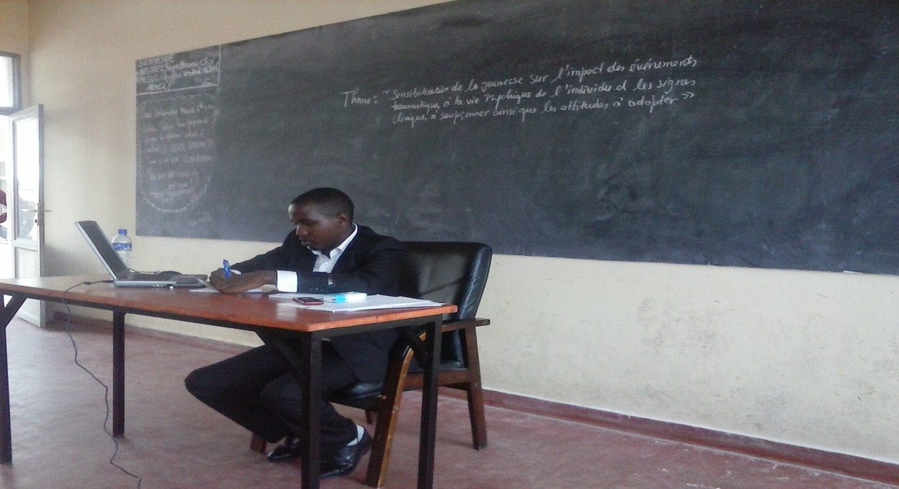
Au sixième jour du mois d’avril 2016, à l’Université Lumière de Bujumbura campus Kinindo a eu lieu une formation à l’endroit de dix psychologues qui sont allés sur terrain pour la sensibilisation dans le cadre du projet. La dite formation a été dispensée par Monsieur Euliphaz Ndayishimiye, Expert technique de l’ Initiative Espoirs / CIFOCI
Les activités ont débuté à 8h30 par un mot d’accueil suivi par la présentation des participants à la formation.
Le thème du jour était : « Sensibilisation de la jeunesse sur l’impact des événements traumatiques à la vie psychique de l’individu, des signes cliniques à soupçonner ainsi que des attitudes à adopter face à l’apparition de ces signes. »
Le formateur, qui est en même temps Expert technique de l’Initiative Espoirs, a pris un temps largement suffisant au cours de son exposé sur le PTSD et la Dépression. Les participants ont, à leur tour, eu l’occasion de poser des questions avant de prendre une pause à10h.
Au retour de la pause, les participants ont travaillé en deux groupes de cinq et ont formulé des recommandations en rapport avec le thème du jour et ont échangé sur les modalités de travail sur terrain lors de la sensibilisation.
La séance a été clôturée à midi après la distribution des frais de déplacement.
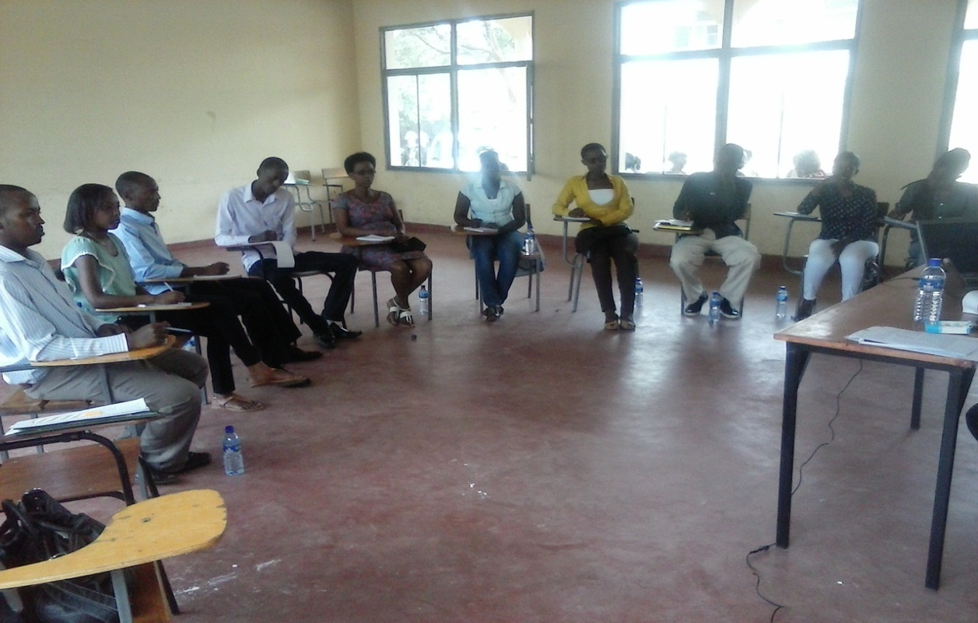

II. L’activité de sensibilisation proprement dite.

Le quinzième jour du mois d’avril 2016, au lycée municipal de Musaga s’est déroulé la sensibilisation dans le cadre du projet. Les psychologues sensibilisateurs étaient sur le lieu vers midi et les activités de sensibilisations ont démarré à midi passé de trente minutes.
Le choix de l’établissement s’est fait aléatoirement et chaque psychologue avait deux heures de sensibilisation durant lesquelles il devait dispenser le thème conformément à la formation reçue, échanger avec les élèves sur le sujet et enfin distribuer aux élèves des dépliants qui les aideront à mûrir le sujet dans leurs communautés.
Les dix psychologues se sont repartis dans les dix salles de classe à partir de la dixième année jusque dans l’année terminale. Le choix de la classe était fait au hasard pour chacun des psychologues. L’exposé du psychologue était suivi par une séance d’échanges sur le sujet au cours de laquelle des questions posées ont reçu des réponses satisfaisantes, des suggestions et recommandations ont été émises.
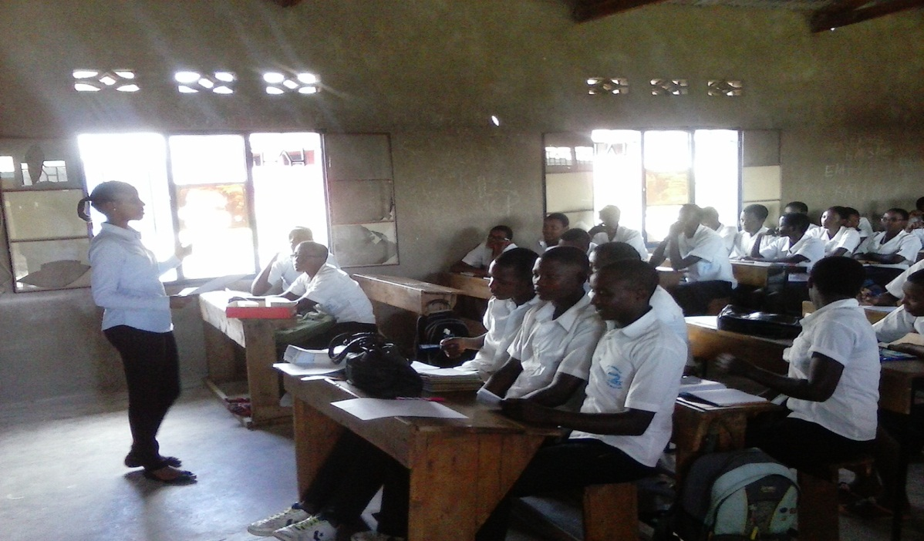

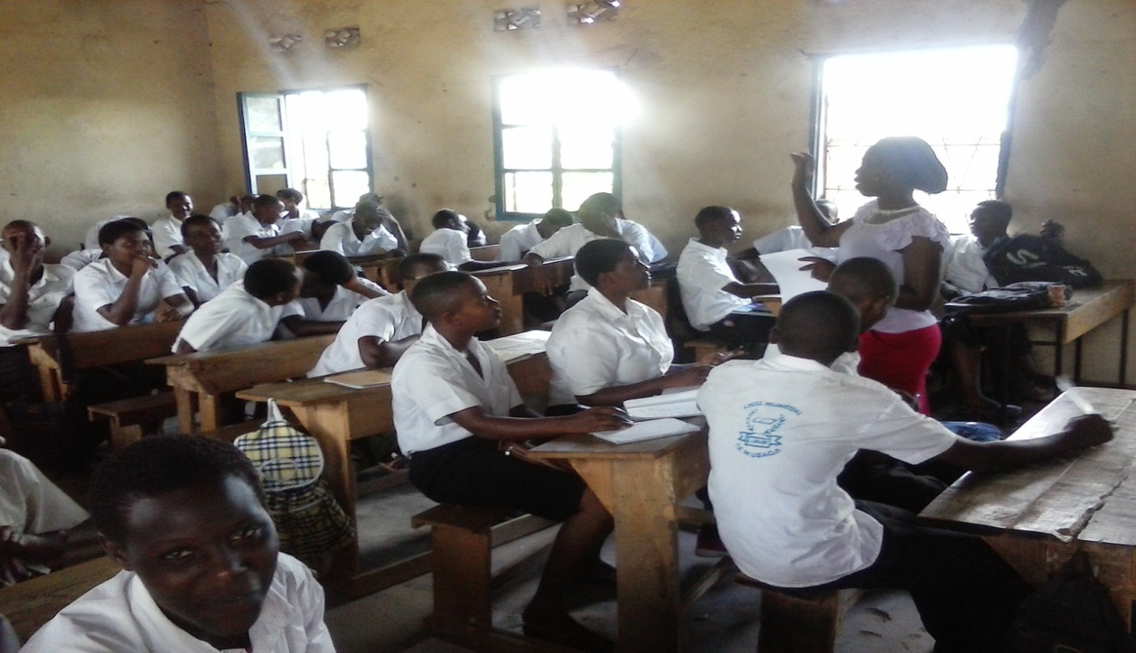

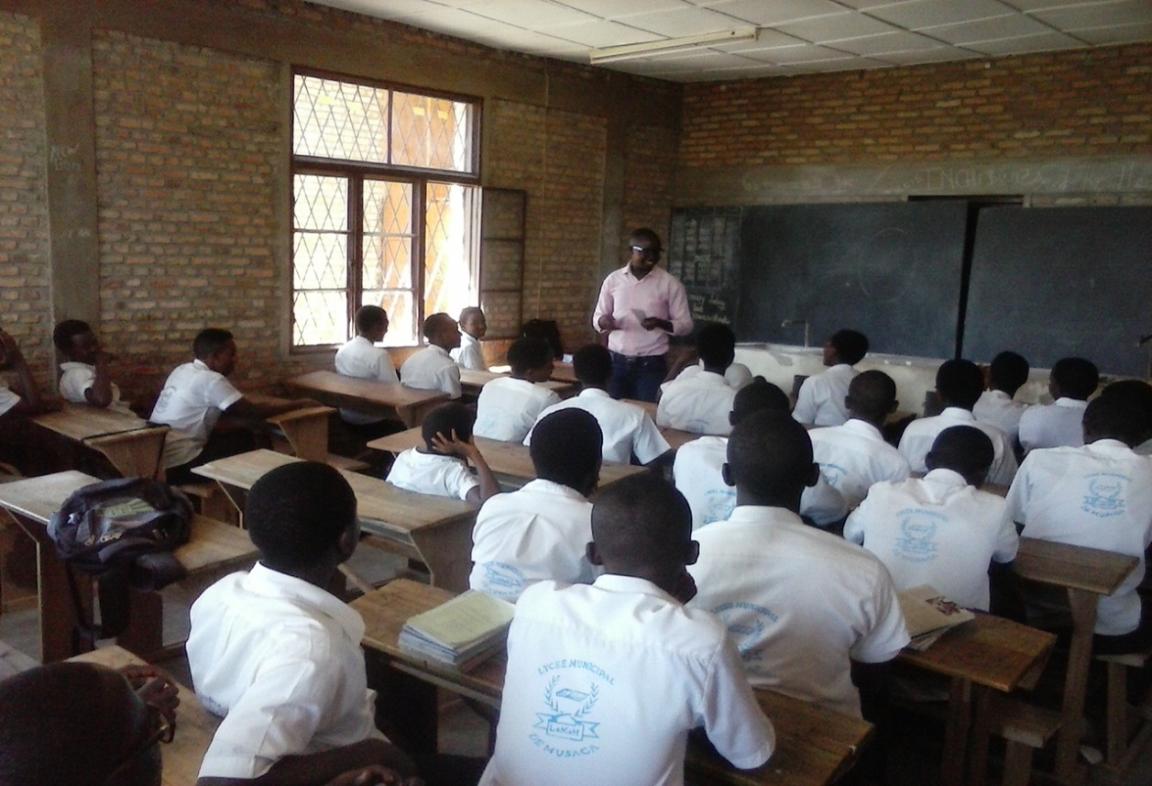

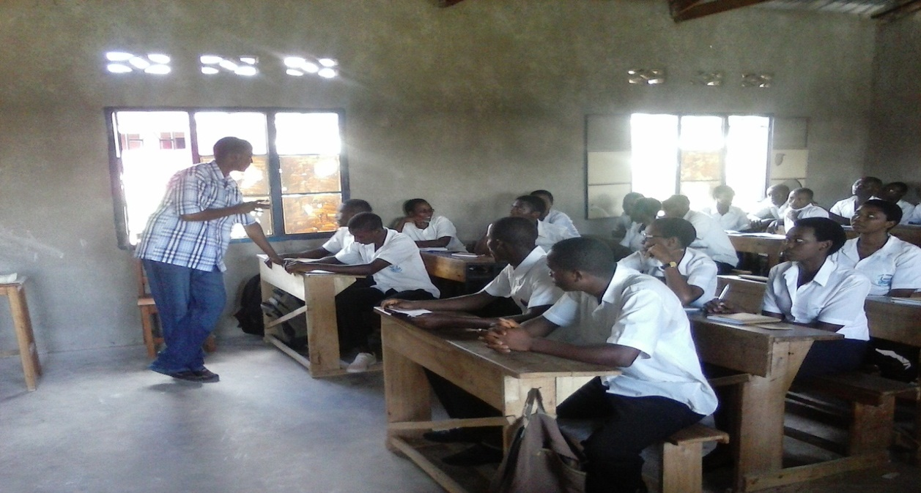

III. Tableau des bénéficiaires selon le genre et les classes respectives

No | Classes | Genre |  |  |  | Total/  classe
No | Classes | Masculin |  | Féminin
No | Classes | Effectif | % | Effectif | % | Eff. | %
1 | 10 e A | 26 | 10,5 | 49 | 13,9 | 75 | 12,6
22 2 | 10 e B | 43 | 17, 4 | 44 | 12,5 | 87 | 14,6
3 | 10e C | 35 | 14,1 | 35 | 9,9 | 70 | 11,8
4 4 | 10e D | 21 | 8,6 | 38 | 10,9 | 59 | 9,9
5 | 3e LM | 17 | 6,9 | 36 | 10,2 | 53 | 8,9
6 6 | 333 3e SC B | 18 | 7,2 | 29 | 8,2 | 47 | 7,9
7 | 2nd LM | 18 | 7,2 | 32 | 9,1 | 50 | 8,3
8 | 2 2nd SC B | 28 | 10,2 | 34 | 9,7 | 62 | 10,3
9 | 1ereLM | 22 | 8,9 | 30 | 8,6 | 52 | 8,7
10 | 1ere SC B | 19 | 7,7 | 24 | 6,9 | 43 | 7,1
Total | 10classes | 247 | 100 | 351 | 100 | 598 | 100

Les résultats de ce tableau montrent que cette sensibilisation a touché au total 598 élèves répartis dans dix classes dont parmi eux figurent 351filles soit 58,7 % et 247 garçons soit 41,3%.

IV. Suggestions et Recommandations

Les élèves se sont montrés très réceptifs et intéressés par le sujet. Ils ont posé beaucoup de questions en rapport avec le sujet et ont donné quelques suggestions et recommandations à savoir :
- La nécessité de psychologues chaque fois que des événements traumatiques se manifestent afin de prévenir des cas des troubles psychologiques y relatifs.
- L’intervention des psychologues dans les écoles pour détecter les cas de PTSD et de Dépression chez les élèves ; pour diagnostiquer et accompagner les cas suspectés;
- La sensibilisation des professeurs sur les deux maladies ;
- Sensibilisation à la non-violence ;
- Multiplier les centres spécialisés de prise en charge des malades mentaux ;
- Assistance et suivi psychologique des victimes des traumatismes ;
- Abolition de l’impunité ;
- Encadrement, soutien moral et matériel des jeunes sans emploi ou en situation de vulnérabilité ;
- Créer les groupes de rencontre et d’échange des personnes ayant vécues les mêmes difficultés de la vie ;
- Mise sur pied des clubs d’échange sur la santé mentale dans les écoles secondaires.
- Multiplier les centres d’écoute et d’aide aux personnes en difficultés en particulier les jeunes ;
- Sensibiliser les parents sur l’impact de ses événements traumatisants sur la vie des enfants ;
- Sensibilisation sur les conséquences néfastes du port des armes à feu ;
- Sensibilisation à la population sur le maintien de la paix et la sécurité source du bien-être de la population ;
- Sensibiliser la population sur la non-discrimination des personnes souffrant de la maladie mentale ;

Conclusion

Au terme de ce rapport, il importe de rappeler que le lancement du Projet : « Sensibilisation de la jeunesse sur l’impact des événements traumatiques à la vie psychique de l’individu, des signes cliniques à soupçonner ainsi que des attitudes à adopter face à l’apparition de ces signes » a été fait au Lycée Municipal de Musaga situé dans la municipalité de Bujumbura.
L’exécution du projet a débuté par la formation de dix psychologues qui ont aidé dans la mise en application de ce projet par la sensibilisation proprement dite des élèves du dit lycée. Par le biais des dépliants distribués aux élèves, cette sensibilisation sera largement diffusée et pourra atteindre les gens des coins les plus reculés des quartiers de la mairie de Bujumbura.
Le projet compte couvrir d’autres établissements de la Mairie de Bujumbura et si les moyens le permettent atteindre toutes les communes du Burundi.

Les résultats atteints

Les points forts
Les objectifs fixés ont été réalisés, il s’agit notamment :
- Formation de dix psychologues qui ont aidé dans la sensibilisation et ils affirment avoir été bien formés,
- Plus de la moitié de l’effectif visé a été sensibilisée,
- 1000 dépliants ont été élaborés et environ 650 dépliants ont pu être distribués,
- Un cas qui a manifesté des signes cliniques a été diagnostiqué et traité par suite et les résultats sont meilleurs,
- Beaucoup d’élèves qui bénéficiaires de cette sensibilisation ont affirmé qu’ils vont nous consulter pendant les vacances.

Les contraintes

- Compte tenu des réalités sur terrain, on a découvert qu’on avait formé peu de psychologues, par conséquent toutes les classes n’ont pas été couvertes.
- Le temps a été très court car on avait seulement deux heures pour l’activité alors que les élèves avaient encore beaucoup de questions en rapport avec le sujet.
- Manque d’une Clinique moderne multidisciplinaire (qui offrent des services : psychothérapie et Pharmacothérapie) spécifique à l’initiative Espoirs pour aider efficacement les patients qui nous consultent.
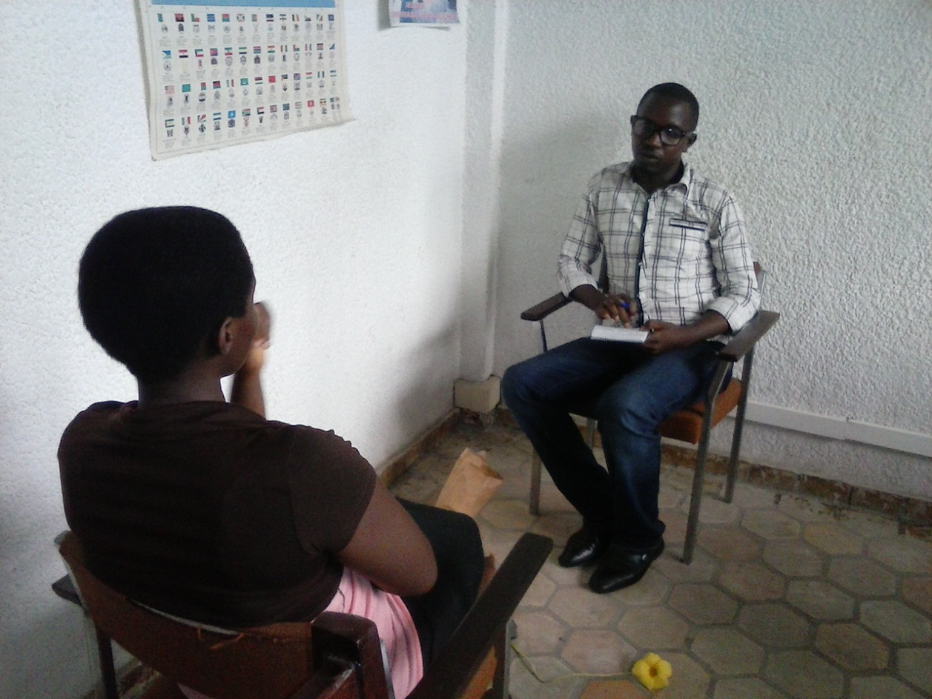
Photo: L’expert technique de l’INITIATIVE ESPOIRS, psychologue clinicien, consulte une patiente.

Annexes
Annexe 1 : Ihahamuka ariryo kandi bita (Etat de Stress Post-traumatique ou PTSD) n’iki?
  - Insiguro
Ijambo ihahamuka «Traumatisme» rifise inkomoko muki Giriki rigasigura «Blessure», « Plaie» ; n’ukuvuga « Igikomere» canke «Uruguma».
Nkuko vyanditswe mugitabu kigira kane c’urutonde rwindwara zo mumutwe (DSM- IV ,1994), Ihahamuka, n’indwara yo mu mutwe iri mu murwi w’indwara zibabaza cane. Ikunda kwibonekeza cane iyo umuntu yaciye canke yashikiwe n’ibintu bimubabaza cane kuburyo vyarinogushobora kumutwara ubuzima. Ico gitabu kibandanya cerekana yuko ari indwara ituma haba ihungabana ry’ukuntu umuntu yahora yifata canke yahora yiyumvira bitumwe nuko hari umuntu canke ikintu camusinzikarije ubuzima canke kika muvuna umutima. Ico kintu gishobora kuba kitamushikiye we nyene ubwiwe mugabo kigashikira umugenzi wiwe ashika k’umutima. Aho twovuga nk’amasanganya atandukanye, intureka, intambara, ibitero vy’amabombe canke ibisasu ntezwa ntoke n’ibindi. Muri icogihe umuntu ntaba agifise ubushobozi bwo kubirinda canke ngo ahangane n’ivyo, Araheza akagira ubwoba burenze, intege zigacika kuburyo ataco aba agishoboye gukora, aragira n’ivyiyumviro bibi. Kenshi na kenshi biba vyatumwe nuko ivyo bintu vyagumye vyisubiriza.

1.2. Twomenya gute uwafashwe ni hahamuka?
1. Agira igarukagaruka ryivyumviro bibi bijanye n’ikintu kibi yabonye canke camushikiye bikaguma bigaruka mumutwe vyisubiriza kandi atavyipfuza;
2. Agira igaruka garuka ry’indoto mbi canke akarazirana kubijanye navya bihe bibi;
3. Ararazirana, agakangagurika , akamera nkuwusubiye murivyo bintu bukwinabukwi;
4. Yumva abuze amahoro muburyo bw’ibishobisho hagize ikimwibutsa vya bintu;
5. Arumva igihindutse mumubiri (icuya, indihaguzi y’umutima) cane cane iyo hagize ikimwibutsa vya bintu;
6. Akoresha inguvu na ntaryo mukwigizayo ivyiyumviro canke ukwo yiyumva ku bintu vyose bijanye nibihe bibi yaciyemwo;
7. Akoresha ingumvu na ntaryo mu kwirinda ibikorwa, ibihe, canke ibibanza bimwibutsa ivyo bihe bibi yaciyemwo.
8. Kuba hari ibice canke impande zibihe vy’inkora mutima bibi yaciyemwo atibuka neza;
9. Aradendebukirwa bikomeye kandi biboneka ntabe acitaho ivyo kwinezereza kuva aciye murivyo bihe bigoye;
10. Kwumva umenga ari ukwiwe, canke ntarikumwe n’ abandi naho boba bari kumwe;
11. Ariyumva nkuko umengo ubushobozi bwokwiyumvamwo ibishobisho ntabukiriho. (akarorero: ukutaba uciyumvamwo urukundo, ntashobore n’ukurira;
12. Abona ko atamigambi yo muri kazoza afise canke n’ivyizigiro afise vyarahindutse (kubona ko ataco azokurikirana, kwubaka urwiwe , kuba atabana akeneye eka kuba atanagikeneye nu kuramba);
13. Arabura itiro kandi abandi barifise niyo arironse ugasanga ntasinziriye umwanya ukwiriye;
14. Aguma muruhagarara, canke akagira ishavu rirenze kandi ryinshi kandi rinyarutse;
15. Yumva adatekanye ariko arakora ikintu canke ariko araganira n’umuntu.
16. Yama ameze magabo ( akarorero kwama ucunga uwo barikumwe n’ibindi) kuva aciye muri ivyo bihe bibi.
17. Yama asimbagurika umutima, agakangagurika cane vyoroshe kuva aho aciriye murivyo bihe bibi;
18. Arumva agize ivyiyumviro bibi cane kuri wew, kubandi bantu canke kwisi
19. Ariyagiriza canke akagiriza abandi kuri ico kintu kibi cashitse inyuma yico gihe;
20. Agira ibishobisho bibi cane nkubwoba burenze, ishavu, akiyagiriza, akagirisoni;
21. Arakorakoza ibintu vyoshobora kumukometsa canke kumugirira nabi ;
M.N: Ivyo bimenyetso bifatirwa ko mugihe biba vyabaye mu mayinga abiri arangiye.
Kuba utagihimbarwa muri rusangi m’ubuzima, no mukurangura imirimo ya misi yose.
1.3.Ibituma umuntu ahahamuka
Igisata c’ubuvuzi bw’indwara zo mu mutwe «Psychiatrie» carashikirije yuko ibintu vyose bishikira umuntu bikamubabaza kurugero rwo hejuru vyofatwa nk’ibitera Ihahamuka.«événements traumatiques» kuko birashobora gutuma umuntu agira ingwara y’ihahamuka naho atoba afise igikomere co mu mutwe canke k’umubiri, mbere bikanatuma ashobora kurwara canke ubumuga bwo mumutwe.
Bimwe bimwe ni nkibi:
-Ibintu bituragurika (explosions): Ibisasu, ama grenade, ama bombe, ama mine n’ibindi
-Ugufatwa kunguvu (viol), canke kwibonera n’amaso ingene incuti yahafi, umugenzi bafatwa kunguvu
-Ugusinzikarizwa ubuzima (torture) : gukubitwa, guturizwa ibintu, ugutegwa inshinge canke kugirirwa ubundi bubisha ;
- Kubona namaso yawe ubwicanyi bwo mukivunga( massacre), canke kubona aho bariko baratemagura canke bariko barica abantu.
-Kubona isanganya rikomeye;-Ugushikirwa n’imyuzurira y’amazi canke ibindi vyaduka nka za nyamugigima imiyaga ikaze mugihe bishobora kubangamira ubuzima bw’umuntu.
M.N: Hariho ibintu bibabaje mugabo bidashobora gutere Ihahamuka.Aha twovuga nk’urupfu rw’umuntu ashaje,ugutakaza akazi,kuraba I film canke I cinema ibabaje hamwe n’ugusoma igitabu canditswe kubintu bibabaje.
Ivyo bintu bibabaje canke biteye ubwoba bifatwa nk’ibitera ihahamuka(evenements traumatiques) mugihe uwashikiwe n’ivyo bintu(victime) canke uwabibonye (temoin) agize impinduka k’umubiri canke m’umutwe (reactions phyisiologique d’alarme). Bkamutre ubwoba bwinshi ndetsebikanamutuma abona koataco agishoboye gukora m’ubuzima.
Ubwonko burarekura inkabura mubiri( neurones) iyo umuntu yahuye cnke yibutse ikintu camuteye ubwoba bigatuma haca haba ibintu bihidutse ubwo nyene: umutima uratera cane, amaraso ariruka cane, ivyo yafunguye ntibihoka, aguma ashaka kuja kumwanda muto, umubiri umera nkuuwutakaje ubushobozi n’ukuvuga (diminution du système huminitaire) aracika intege umubiri ntube ugishobora kwigwanira.

1.4. Ibituma umuntu anyaruka gufatwa n’ihahamuka
Umushakashatsi Kessler 1995 yerekana yuko,
a) Ugufatwa kunguvu: Kubantu ijana bafise Ihahamuka, ibice 50% baba bafashwe kunguvu.
b)Amabi yo mu ntambara: abantu babiri kuri batanu soit 2/5 bafise Ihahamuka,biba vyavuye kumabi yo muntambara.
c) Amabi akorerwa abana: Ica gatatu soit 1/3 c’abana bakorewe amabi atandukanye baragira Ihahamuka
d)Akahise k’umuntu: Kuba umuntu yaratotejwe canke agafatwa nabi mubuto bwiwe, kuba umuntu yarigeze kugira indwara zo mumutwe canke mu muryango wiwe hari uwagwaye canke arwaye ingwara zo mu mutwe
e) Ukutitabwaho: ukubura umuntu akugarukira ko wahuye n’ivyago n’ibindi.

Nayo umuhinga Brewin, 2000 k’ubushakashatsi yakoze kw’ihahamuka, arerekana yuko abantu baciye mubintu canke mubihe bibabaje cane nko gupfungirwa mukivunga ahantu hameze nabi ndetse bakanaborezwa n’ igufa basanze ihahahamuka kuri mwenabo bantu rinyaruka kuba. Ubwo bushakashatsi bubandanya bwerekana yuko ikintu gishitse rimwe gusa naho coba kibabaje gitera gake Ihahamuka.Mugabo iyo bibaye urukurikirane rw’ivyo bintu bibabaje, umumtu araheza akagira Ihahamuka.
Mucirwa cakozwe n’umushakasatsi Neuner n’abagenzi biwe 2004 barerekana yuko ubushakashatsi bwakorewe m’uburengero bw’Ubuganda imaja kugera z’uruzi Nil hamwe no muri Soudani aho abant basinzikajwe n’intambarara basanze umuntu yaciye mubintu 25 vyamubabaje cane (25experiences) ashobora kuba afise Ihahamuka.
  - Ingwara zikunda kujana n’ihahamuka ( comorbidité)
Umushakashatsi (Kessler, 1995) yerekana yuko muvyirwa vyakozwe bijanye n’ibiza vy’indwara vyerekanye ko ibice 80% vy’abantu bafise Ihahamuka usanga bafise n’izindi ndwara zo mumutwe canke izindi nyifato.
I ibipimo | Urug Urugero
Akabonge ko kurugero rwo hejuru (Depression majeure) | 48%4 48%
Akabonge kagereranye (Disthymie) | 22% 22%
Kwama ushavuye(anxiété generalyse) | 16% 16%
Ubwoba( phobie simple) | 30% 30%
Ugutinya abantu (phobie sociale) | 28% 28%
Kudatekena bivanze nubwoba  ( panique) | 12,6% femmes VS 7,3% hommes
Ugutinya ibibanza (agoraphobie) | 22,4% femmes VS 16,1%hommes
Ugutwagwa n’ibiboreza  (abus d’alcool) | 51,9%hommes VS 27,9% femmes
Ugutwarwa n’ibiyayura mutwe  (abus de drogues) | 34,5%hommes VS 26,9% femmes
Ukwigenza nabi(Trouble de conduite) | 43,3%hommes VS 15,4%femmes

Kenshi na kenshi abantu bafata ibiyayura mutwe mukugira bagabanye ububabare buterwa n’ihahamuka.

1.6. Inkurikizi zihahamuka
Zimwe mu nkurikizi z’ihahamuka nkuko vyashikirijwe n’abacitse kw’icumu mu ntambara zagiye ziraba mu Rwanda, Congo , vietnam… baremeje ko bumva umubabaro n’agahinda «souffrance émotionnelle intense» igihe cose bibutse icatumye baja mungorane barimwo. Ico bakora baragerageza kwigizayo ivyo bintu vyose bituma uwo muntu yoshobora muri nivyo bihe ndetse aragereageza n’ukwigizayo ibishobisho «emotions» bijanye n’ivyo bihe n’ico twita «evitement»
Akarorero :
-Uwafashwe kunguvu ntagomba kwumva ijambo rishingiye kugitsina, arahunga umuntu afise ishusho isa n’uwamukoreye ayo mabi, ahantu vyabereye ntagomba no kuhumva ikitavuzwe co nukuhaca, eka n’ibara ry’impuzu aba yari yambaye araryanka.
-Uwa bonye ingene bica umuntu ntagomba kubona amaraso, ntagomba n’ukwumva uwurira
- Ntakunda kwerekana ko ababaye arashobora kwerekana ko ariko aratwenga kandi atanezerewe muntumbero yo kwiyobagiza ivyabaye.
Umutima urasimbagurka, aragira ivyuya birenze iyo avyibutse, arabirota rimwe narimwe bikamubuza gutora itiro.
Mucirwa cakozwe mu 2001n’umushakashatsi yitwa Breslau cerekana yuko ibice 46% vy’abantu babajijwe bafise ihahamuka bariyumviriye kwiyahura, ibice 17% baragerageje kwiyahura nayo Riggs nabagenzi biwe 1998 berekanye ko abantu bafashwe n’ihahamuka benshi barashwanira abo babana, barabaturubika n’ibindi.
- Akabonge

2.1. Indwara y’akabonge abanshi bita (Depression) n’iki?
Abany’Amerika banonosoye ivy’ inyifato n’imigenzo bahurikiye mw’ishirahamwe (APA).Barasigura yuko indwara y’akabonge ari indwara ikunze kwibonekeza mubice nkavyose vy’isi.Irangwa n’isura y’umuntu yama yijiriwe, umuntu yatakaje ivyizere, nta kanyamuneza aba afise eka ntaba icitaho n’imirimo yahora arangura. Ishira hamwe mpuza amakungu ryitaho amagara y’abantu OMS ryerekana koabantu 9, 4 % bafise ingwara y’akabonge. Iryo shirahamwe nyene rirerekana yuko abagore babiri k’umugabo umwe barafatwa n’indwara y’akabonge. Riranemeza yuko icigwa cakozwe mugihugu c’ubu Suisse, abantu bari hagati ya 25 na 30 barapfa kumwaka biyahuye bitumwe n’akabonge.

2.2. Ubwoko bw’akabonge
- Hari akabonge ko hejuru (Depression majeure): Umuntu agira ibimenyetso dusanga kuri 2.3 bibabaje cane ikiringo c’indwi zibiri urutavanako.
- Hari akabonge ko hagati na hagati (Disthymie): Umuntu aragira ibimenyetso vy’akabonge mukiringo c’imyaka ibiri muga bja birisubiriza ahaandi bigasa n’ibiheze.
- Akabonge kagizwe n’ibice bibiri (Trouble bipolaire ou trouble maniac depressive): Umuntu aragira ibimenyetso nk’umunezero udasanzwe, aravuga ko ahambaye , arigereanya n’abantu bakomeye, aratamba , aratenga cane, arasesagura nukuvuga amera nkurya yaborewe mubunyero avuga ati fatico mugomba n’ibindi kuburyo bitangaza abahora bamuzi. Igitangaje nuko ivyo birangiye uwo muntu aca asubira kugira ibimenyetso vy’akabonge kadasanzwe.

2.3. Twomenya gute umuntu yafashwe n’akabonge
Mukiringo ca mayinga abiri, agira bimwe mubimenyetso bikurikira:
1. Agira umutwirariko muke muvyakora, akanyamuneza kakagabanuka
2. Arababara kumutima, akagira akabonge ,akihebura;
3. Agira ingorane zo gusinzira, agakangagurika, canke agasinzira birenze urugero;
4. Arumva arushe canke akabura inguvu na nkeya/ atangoga/ ata nonokewe
5. Agira akayabagu gake canke agafungura birenze uru gero;
6. Yumva muriwe atiyemera canke akumva ataco amaze, ukwumva ko yihemukiye canke yahemukiye umuryango wiwe;
7. Yumva adatekenye iyo ariko arakora ikintu, nkogusoma ikinyamakuru canke ariko araraba imbonesha kure , canke iyo arikiko arakora ibikorwa vyiwe;
8. Atemberacanke avuga buhorobuhoro kuburyo nabandi babibona. Canke akumva adatekenye, akikumagura agatembera hirya nohino kurusha ukwo yahora.
9. Ariyumvirako vyomubera vyiza apfuye, canke aategekanya kwigirira nabi mubundi byryo ubu canke buri.
M. N: Ivyo bimenyetso bifatirwako mugihe atagishoboye kurangura imirimo ya misi yose.
Impanuro muri rusangi
- Irinde gukumira no gutunga agatoke uwumaze gufatwa n’izo ndwara.
- Ni mubwirane aho muherereye ko uwufise ibimenyetso twavuze ko yokwitura abaganga bakamukurikirana atarasinzikara.
- Gerageza muje muraba hafi umuntu yashikiwe n’ivyago muremeshanye.
- Mwitwararike kuraba ku musi ku musi isura y’umuntu mubana kugira murabe ko ata cahindutse mugereranije n’uko yahora ameze.
- Iyo muteramye muze muraganira ku nkomoko z’indwara zo mumutwe.
- Ni mu menye kandi muzirikane ko urumogi ,inzoga zikaze n’ibindi biyayura mutwe bitazokwigera biba inyishu y’ibibazo bitandukanye bihanga abantu. Ahubwo vyongereza ibibazo kuko bitera akaboregwe, kanseri, hepatite, diyabete , amasanganya atandukanye. Turatahura ko bigoye guheba kubo vyamaze gusinzikaza mugabo gerageza kwegera ababihevye bigakunda bobafasha, vyanse naho biture ababinonosoye.
- Rwaruka, turabahimirije kuja mu ma « clubs » atandukanye, ama « groupes de louange », ama « cellules de prières », muzohigira ibitari bike bishobora kubaremesha no kubateza imbere.
- Bavyeyi, ni murinde abana banyu kuja barashengerera ibiziga, canke ahantu hari ibintu bishobra guturika.
- Irinde guturubika abana banyu canke abandi bantu mujejwe kandi mukurira. Abo bishoboka ni mukomeze yamigirwa yo gushingurana iteka abo mwabuze, mugandare mwongere muganduke kuko bitabaye abasigaye bazokwamana intuntu.
- Irinde gufata ingingo mushavuye.
- Irinde kwihebura ahubwo mugume mwizera, mwame mumenya ko buca bugacana ayandi, kandi ata wtera ingata iritararenga kandi ata wutanga Imana kwihebura.
- Impanuro yanyuma tuyishikirije abantu bica abandi bamenye neza yuko uburuhiro bahereza guhahamuka kandi n’uwudahahamutse abaho nabi ubuzima bwiwe bwose yaba umutunzi canke umukene kuko ishusho y’uwo yishe iguma iza mu maso yiwe.

Annexe2 : Listes des Psychologues sensibilisateurs
- BAGIRIMANA Elias  - BIGIRIMANA Rodrigue  - BIMENYIMANA Jeannette  - IRATUBONA Clarisse  - KANEZA Arielle  - MUGISHA Axcella  - NIJIMBERE Nadège  - NIYORUGIRA Juste  - NIYUBUNTU Jean Claude  - SHIMA Eliane Gloria | 